目 录
摘 要 I
Abstract II
1. 引言 1
1.1 研究背景 1
1.2 研究意义 1
1.2.1 理论意义 1
1.2.2 实践意义 1
1.3 研究内容 1
1.4 研究方法 4
1.4.1 文献研究法 4
1.4.2 理论分析法 4
1.4.3 案例分析法 4
2. 相关概念与理论基础 5
2.1 概念界定 5
2.2 理论基础 5
2.3 文献综述 5
3. ××××××××× 6
3.1 ×××× 6
3.1.1 ×××× 6
3.1.2 ×××× 6
3.2 ×××× 6
3.2.1 ×××× 6
3.2.2 ×××× 6
4. ××××××××× 7
4.1 ×××× 7
4.1.1 ×××× 7
4.1.2 ×××× 7
4.1.3 ×××× 8
4.2 ×××× 8
4.2.1 ×××× 8
4.2.2 ×××× 8
5. 结论与建议 9
5.1 结论 9
5.2 建议 9
5.2.1 ×××× 9
5.2.2 ×××× 9
5.2.3 ×××× 9
5.2.4 ×××× 9
5.3 研究不足与展望 9
参考文献 10
致 谢 12

摘 要
我国一直以来的同股同权制度已经不能满足当下一些企业的发展需求，为此，像阿里巴巴、京东等优质企业不惜舍近求远纷纷奔赴海外以双重股权结构上市。近年来随着我国资本市场的不断开放，香港证券交易所和上海证券交易所也开始允许公司采用同股不同权的结构上市，而优刻得就是第一家在上交所科创板以双重股权结构上市的企业。基于此背景，本文以优刻得科技股份有限公司为例，剖析其实施双重股权结构的效应和风险，并提出相应的建议，希望给我国其他拟采用双重股权结构的企业提供一些参考。
本文一共分为五个部分。第一部分是引言，主要分析了双重股权结构在我国的引入历程和发展现状，并说明了研究该问题的意义。第二部分是相关概念和理论，明晰了有关双重股权结构和公司治理的概念理论。第三部分是理论分析体系，阐述了股权结构影响公司治理结构，进而影响公司治理绩效的作用机制。第四部分是优刻得的案例分析，对优刻得进行具体的动因分析、效应分析及风险分析。第五部分是结论与建议，总结全文内容，并针对存在的风险提出一些建议。
本文的研究结论：（1）双重股权结构的实施动因主要在于创始人团队在大量融资时可以避免股权被稀释的风险，以获取较高的控制权，促进公司长远发展。（2）双重股权结构的实施能促使企业完善内部治理结构；在财务绩效方面，优刻得整体上财务状况较好，但由于受疫情和实施规模扩张战略的影响，有些指标些许不佳，可是暂时的数据并不能评定结果；而在非财务绩效方面表现较好，产品的竞争力和创新力稳步提升。（3）双重股权结构的风险包括创始人行权不当、中小股东利益受损以及信息披露不充分等。
关键词：双重股权结构；公司治理；科创板；优刻得

Abstract
Our country's long-standing system of same shares and same rights has been unable to meet the development needs of some companies. For this reason, high-quality companies such as Alibaba and JD.com have gone abroad to list with dual-class share structures. In recent years, with the continuous opening of my country's capital market, the Hong Kong Stock Exchange and the Shanghai Stock Exchange have also begun to allow companies to use the dual-class share structure for listing, and UCloud is the first company to be listed on the Shanghai Stock Exchange's Science and Technology Innovation Board with the dual-class share structure. Based on the background, this paper takes UCloud Technology Co., Ltd. as an example, the effects and risks of its implementation of that structure are analysed and some corresponding recommendations are made in the hope of providing some reference for other companies adopting that structure.
This essay is cut up into five parts. The first part is the introduction, which mainly analyzes the introduction process and development status of the dual-shareholding structure in my country, and expounds the importance of researching this thesis. The second part is connected concepts and theories, which nails down the theories of dual-class share structure and corporate governance. The third part is the theoretical analysis system, illustrating the scheme by which the ownership structure affects the corporate governance structure and its performance. The fourth part is the case analysis of UCloud, which analyzes the specific motivation, effect and risk of UCloud. The fifth part is the completion and recommendation, which generalizes the all content and makes some advice for the existing risks.
The research conclusions of this paper: (1) The main reason for the implementation of the dual shareholding structure is that the founder team can avoid the risk of equity dilution when raising a large amount of financing, so as to obtain higher control rights and promote the long-term development of the company. (2) The implementation of the structure can consummate the internal governance structure of the enterprise, In terms of financial performance, due to the impact of the epidemic and the strategy of scale expansion, the analysis results of relevant indicators were not good, but the temporary data could not evaluate the results. However, it performed better in non-financial performance, and the product competition Power and innovation have been steadily improved. (3) The existing risks of the dual-class share structure include improper exercise of rights by the founder, damage to the interests of small shareholders, and incomplete information disclosure.
Key words: dual-class share structure; corporate governance; science and technology innovation board; UCloud

1. 引言

1.1 研究背景
随着社会经济日新月异的发展，各式各行的企业也逐渐走在时代前列，大批以高科技技术为核心的企业如雨后春笋般大量涌现。这类企业往往着眼于长远的发展，需要充足不断的资金支持其研发和创新，然而持续的筹资会使创始人团队的股权被稀释，不利于对公司的控制^{[1]}。……
……
我国关于双重股权结构的应用尚处于发展阶段，有关该种结构的适用性及利弊仍需引起相应的重视和探讨，并且该种股权结构对公司治理所产生的效应也值得深入探究。因此本文以优刻得公司为例，旨在探讨双重权结构的效应和风险。

1.2 研究意义

1.2.1 理论意义
……。因此优刻得公司作为一个典型的案例可以进行研究，通过分析该企业实施双重股权结构后的效应和风险，可以对我国有关双重股权结构的理论研究进行丰富拓展。

1.2.2 实践意义
……本文通过对优刻得公司进行研究，希望能给其他拟采用双重股权结构的企业带来一些参考经验。

1.3 研究内容
本文以优刻得公司为例，关键主体在于对其实施双重股权结构的效用及风险进行分析，最后得出一些结论和启示。本文的各章节组织结构如下：
第一章，引言。阐述并点明了本文的研究背景和意义等，研究背景以双重股权结构在我国的发展历程为切入点，分别介绍了众多企业在国外、香港、内陆三个地区采取双重股权结构上市的情况，以地域范畴对双重股权结构的应用情况进行梳理。研究意义着眼于理论很多实践两个角度，点明了写作目的和对相关理论的补充作用。
第二章，相关概念和理论基础。在明晰基本概念和理论的基础上，对现有文献进行整合汇总，发掘前辈学者所研究的观点，廓清其发展历程及优势劣势，并进行分析整理，以便更好地为本篇论文的研究奠定优良的理论基础。
第三章，股权结构与公司治理二者的理论分析。本章内容为理论与实例分析的过渡，首先阐述股权结构通过影响内部治理机构，进而影响到整个企业的公司治理效应这一影响机制，之后再从同股同权结构的特征出发，点明其在企业应用中所出现的不足之处，进而引出企业运用双重股权结构的动因。
第四章，优刻得案例分析。公司基本情况主要介绍优刻得的融资历程与主营业务，并概述其双重股权结构的实施过程。案例的具体分析则是对其进行动因分析，以及效应分析和风险分析。
第五章，结论与建议。总结文章的全部研究内容，并针对优刻得存在的风险提出一些建设性的建议。最后在文章结尾处总结研究的不足之处以及对未来有更多关于双重股权结构的深入研究的展望。
全文的整体思路框架如图1所示：

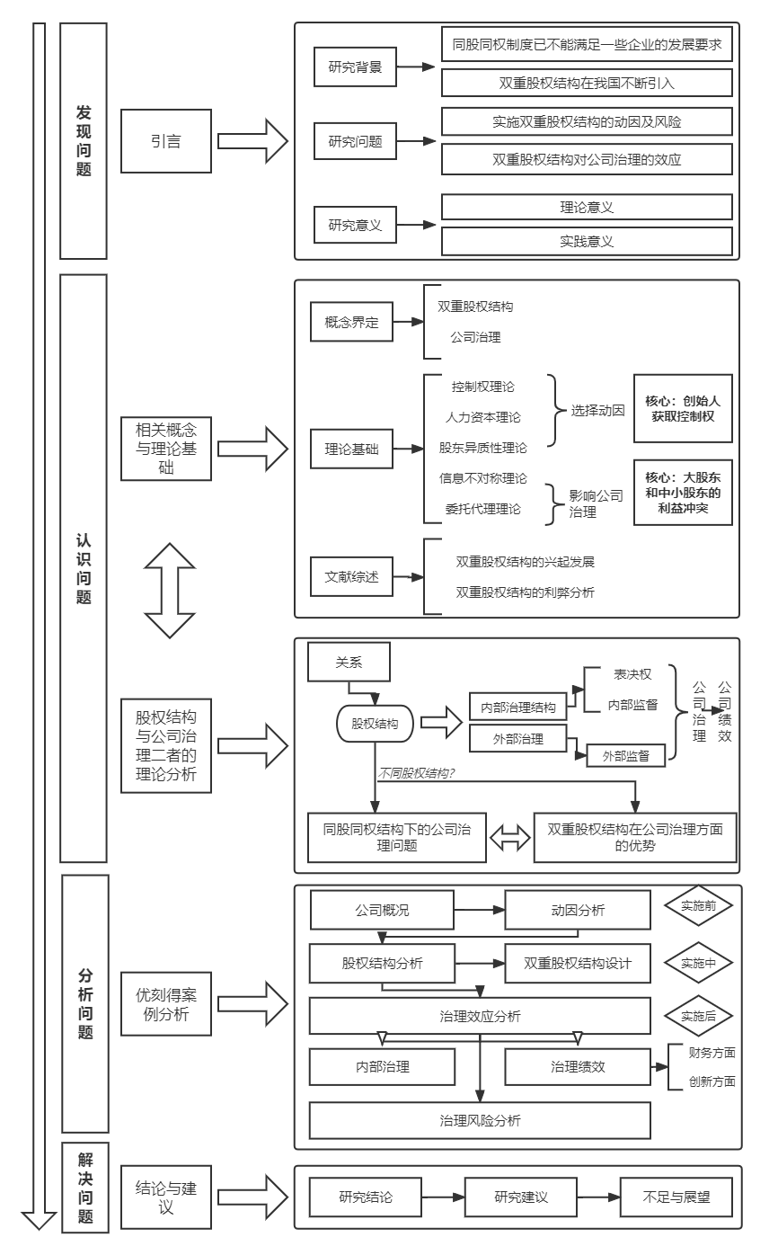
资料来源：根据全文内容整理
图1 全文整体思路框架

1.4 研究方法

1.4.1 文献研究法
本文在确定核心研究内容后，利用多种渠道充分搜集相应文献资料，了解国内外学者对于双重股权结构与公司治理现有的研究现状，为本文的案例研究奠定了理论基础。

1.4.2 理论分析法
本文从概念上界定了双重股权结构、公司治理等关键词，并对相关理论进行了阐述，研究二者的理论关系，为下面的案例研究奠定了理论基础。

1.4.3 案例分析法
优刻得是以双重股权结构在科创板上市的首家公司，具有典型性和鲜明性，本文选取其为案例对象，通过获取该公司的资料与数据，在文中阐述其融资历程和股权结构变化，挖掘该公司选用此股权结构的动因和效应，并发现其中存在的风险，最后提出相应的建议。

2. 相关概念与理论基础

2.1 概念界定
……

2.2 理论基础
……

2.3 文献综述
……

3. ×××××××××

3.1 ××××

3.1.1 ××××

3.1.2 ××××

3.2 ××××

3.2.1 ××××

3.2.2 ××××

4. ×××××××××

4.1 ××××

4.1.1 ××××

表1 优刻得上市前的营业收入按产品类别分类的占比情况（单位：%）
项目 | 2019年 | 2018年 | 2017年
公有云 | 79.08% | 85.15% | 90.97%
混合云 | 16.09% | 11.69% | 5.85%
私有云及其他 | 4.79% | 2.91% | 3.01%
主营业务收入 | 99.96% | 99.76% | 99.84%
其他收入 | 0.04% | 0.24% | 0.16%
营业收入合计 | 100% | 100% | 100%
资料来源：优刻得招股说明书
目前优刻得的主营业务收入仍主要来源于公有云业务，但私有云和混合云也被不断加大投入和重视起来，所带来的营业收入逐渐上涨。由表1数据可得，公司公有云业务收入占营业收入的比重有逐年下降的趋势，私有云及混合云收入所占比重逐渐上升，服务更加多元化。且根据2021年业绩快报显示，优刻得最近一年优刻得公有云业务和去年同期持平，私有云业务比去年同期有所下降，而混合云业务较上年同期增速较快。

4.1.2 ××××
可是，机遇总是与挑战并存，当下云计算行业发展势头越好，也意味着竞争更加激烈。如图2所示，2020年仅阿里云、天翼云及腾讯云等五家企业便占据了全部公有云IaaS市场份额的四分之三，这些早期就开始从事云计算业务的公司具有明显的优势和规模，处于第一梯队，而优刻得则属于第二梯队，市场竞争激烈。
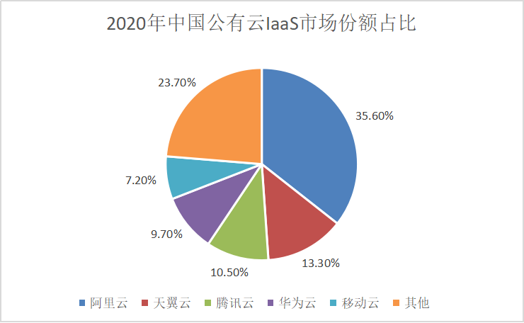
资料来源：中国信息通讯研究院
图2 2020年公有云IaaS市场份额占比情况

4.1.3 ××××

4.2 ××××

4.2.1 ××××

4.2.2 ××××

5. 结论与建议

5.1 结论

（1）××

（2）××

（3）××

5.2 建议
基于以上的分析研究，……提出以下建议。

5.2.1 ××××

5.2.2 ××××

5.2.3 ××××

5.2.4 ××××

5.3 研究不足与展望
总结上述全部内容，梳理出本文的不足之处主要在于两点，……

参考文献
- 张金辉. 小米公司实施双重股权结构的动因及绩效研究[D].吉林财经大学,2021.
- 张可涵. 双重股权结构对公司治理影响研究[D].河北大学,2021.
- 王冰倩. 美团双重股权结构的治理效应研究[D].河南财经政法大学,2021.
- 徐跃.“毒药”亦或“良药”：资本市场双重股权结构之是与非[J].财会通讯,2021,(16):3-6+19.
- 李军颖. 科创型企业双重股权结构的优势及风险研究[D].北京交通大学,2021.
- Shixin Yang,Yunguo Liu,Qiongdan Mai.Is the quality of female auditors really better? Evidence based on the Chinese A-share market[J].China Journal of Accounting Research,2018,11(04):325-350.
- 齐宇,刘汉民.国外同股不同权制度研究进展[J].经济社会体制比较,2019(04):169-178.
- 冯果.股东异质化视角下的双层股权结构[J].政法论坛,2016,34(04):126-137.
- 张横峰,邱晨怡.我国引入双重股权结构的风险识别与防范[J].财会通讯,2019,(17):83-86.
- Phoebe Gao,Chu Yeong Lim,Xiumei Liu,Cheng Colin Zeng.Loan loss provisions and return predictability:A dynamic perspective[J].China Journal of Accounting Research,2022,15(02):5-24.
- 朱文莉,马榕若,阚立娜.科创板双重股权上市因何遇冷？——基于境内外的对比分析[J].财会通讯,2021,(22):86-89.
- 胡国晖,赵一铭.双重股权结构对公司绩效的影响——基于在美上市中概股的实证研究[J].北京邮电大学学报(社会科学版),2021,(05):54-62.
- Stella So,Kar Shun Wong,Feida (Frank) Zhang,Xu Zhang.Value relevance of proportionate consolidation versus the equity method: Evidence from Hong Kong[J].China Journal of Accounting Research,2018,11(04):255-278.
- 张燕,邓峰.创始人控制权保持、双重股权结构与投资者利益保护——基于股东异质性视角的多案例研究[J].财会通讯,2019(27):96-101+111.
- 刘翔宇,邝诗慧,黄钰婷,梁嘉静.中国企业实行双重股权结构的可行性研究综述[J].中国集体经济,2020(34):85-88.
- 张跃进.股份有限公司同股异权原则的具体表现及实践价值[J].财会通讯,2019,(32):82-85.
- Zili Su,Constantinos Alexiou.The impact of anti-corruption measures and risk effects on equity incentives and financial misreporting in China[J].China Journal of Accounting Research,2022,15(01):94-121.
- Jeong-Bon Kim,Mary L.Z.Ma,Haiping Wang.Financial development and the cost of equity capital:Evidence from China[J].China Journal of Accounting Research,2015,8(04):243-277.
- 蓝紫文,李增泉.关系型合约视角下双重股权结构选择动因解析——来自中概股的经验证据[J].财经研究,2022,(03):139-153.
- 章颖芝,李曜.双重股权结构在香港资本市场的实践反思[J].上海金融,2020,(12):68-73.
- 梁国萍,聂洁琳.京东双重股权结构与阿里合伙人制度的比较研究[J].财会通讯,2021,(02):95-100.
- 刘杰勇.我国公司治理双重股权结构的监管机制再认识[J].商业研究,2021,(05):131-139.
- 杜媛,狄盈馨.双重股权结构、机构投资者权力与会计信息质量——基于“主动”和“被动”的两权分离[J].商业研究,2020,(10):89-98.
- 董燕华.双重股权结构的两权分离度对企业绩效的影响机制研究[J].质量与市场,2022(03):128-130.
- 林晓. 优刻得实施双重股权结构的风险识别及防范研究[D].广东工业大学,2021.

致 谢
大学四年转瞬即逝，时间匆匆流过，转眼间临近毕业前夕，马上就要离开大学校园，收拾行囊踏上新的征程，此时我的心里却蕴藏着万千不舍。……
临近毕业之时，我非常感谢各位老师的辛勤培育。感谢我的毕业论文指导老师——赵明正老师，……。
……。
……

